平成2９年７月発行 第８５号
中部普及だより

大阪市､守口市､枚方市､八尾市､寝屋川市､大東市､柏原市､門真市､東大阪市､四條畷市､交野市

ほ場の排水・保水に悩んでいる方へ ～木炭の活用～

「降雨後の排水が悪い。」、「ほ場がすぐに乾くため、頻繁に水やりしないといけない。」など、ほ場の排水・保水に関する問題は、土壌中に適度な「すき間」を作ることにより、ある程度改善することができます。土壌中に「すき間」を作る比較的低コストで利用できる土壌改良資材には、「木炭（粉炭）」があります。木炭には、軽いという特徴もあり、扱いやすさの面からも有望であると考えられています。
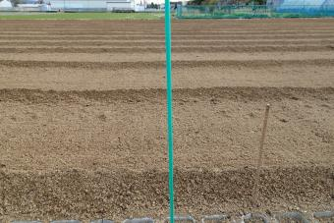
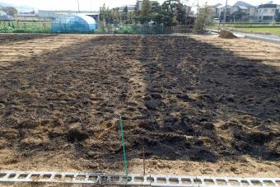
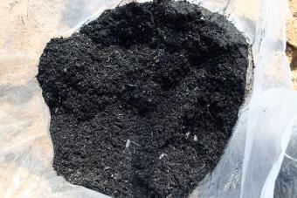
当事務所では、平成28年11月中旬に（地独）大阪府立環境農林水産総合研究所の協力を得て、水田に真砂土を約1,500m³客土したほ場において、9mmメッシュで篩った木炭（写真1）を10aあたり約1,000kg施用した多量区、333kg施用した少量区、無処理区を合計9区（各区3反復）設置しました。木炭施用後の土壌表面は写真2のように真っ黒になりますが、耕うんすると、写真3のように遠目には木炭が分からない状態になりました。
（写真3）耕うん後
（写真2）木炭施用直後
（写真1）施用した木炭
多量区
少量区
多量区
少量区
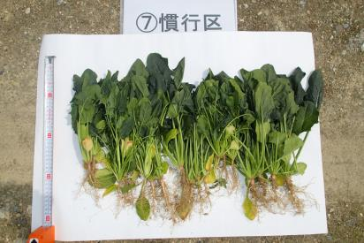
同ほ場において、3月19日には種したほうれんそう（品種：プログレス）を、5月12日に収量調査したところ、表1のとおり、多量区の重量は、無処理区や少量区に比べて、安定して高い傾向を示しました。また、同区画あたりの株数についても、無処理区平均の22.3株、少量区の23.0株に対して、多量区では25.0株と1割ほど多くなり、木炭の適正量施用による効果が現れたものと推定しています。
無処理区
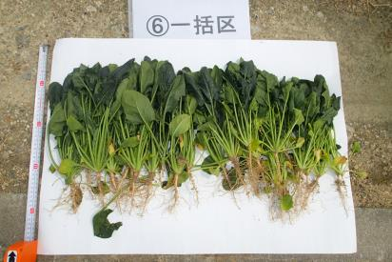
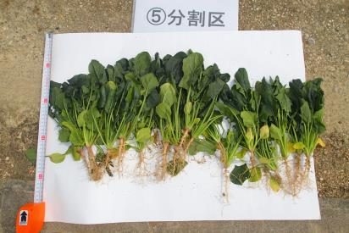
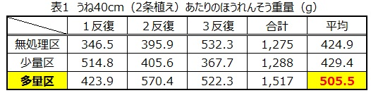
今後は、土壌の特性も明らかにするほか、他の作物でも木炭の生育改善効果を検証していきます。
少量区
多量区
←（写真4）各区から収穫されたほうれんそうの株（重量、株数とも多量区が多い）
少量区
新規就農者 登場！
№５ 新田育朗さん（枚方市）

枚方市で農外から新規就農された新田育朗さん（４１歳）をご紹介します。
新田さんは、学生時代から生物に関わる仕事をしたいという想いを持ち続けてきました。市民農園での経験から、安全安心な野菜作りを自ら行いたいと思っていたところ、平成26年度から、枚方市で新規就農希望者を対象とした農業研修の場として「都市農業ひらかた道場（以下、道場）」が開設されることを知りました。就農について、妻の理解と後押しを得て当時勤めていた会社を退職し、２年間「道場」で農業研修を受けて、平成28年４月から枚方市穂谷で就農しました。
就農に際しては、地元農業者や関係機関の協力を受けて、約30a（現在は50aまで拡大）の農地の利用権設定を行い、露地野菜を栽培しています。
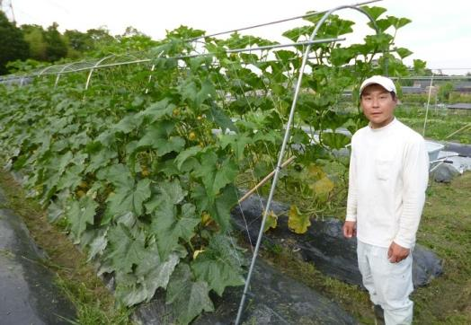
現在の品目は30種類で、夏はミニトマト、ズッキーニ、トウモロコシなど、秋から冬にかけては、ねぎ、だいこん、にんじんなど多くの品目を栽培しています。収穫した農産物は、朝市や個人への配送、枚方市駅前の商業施設（T-SITE）内の青果店等へ販売しており、新たにスーパー、インターネットを通じた販売を模索中です。
枚方市では、ここ２年で５名の新規就農者が誕生しています。新規就農者の出荷販売先の検討をきっかけに、農業研修や意見交換等を行う新規就農者組織「きたかわち新鮮舎」を設立し（普及だよりH29.1発行第83号で紹介）、新田さんは初代舎長として活躍されています。今後とも、農の普及課では、新規就農を志す農業者を応援していきます。

役立つ情報がいっぱいです！
大阪産（もん）ロゴマーク使用許可事業者に配信される『大阪産（もん）ロゴマーク使用事業者メール』をご存じですか？イベント出展やセミナー、商談会など販路拡大に役立つ情報が掲載されており、JAグループ大阪の組合員の方は本メールに登録することができます。
登録を希望される方は、題名に『大阪産（もん）情報提供希望』と御記入いただき、氏名（団体の方は団体名も）、e-mailアドレスを御記入の上、下記のいずれかへお申し込みください。
【e-mail】ryutsutaisaku-g05@gbox.pref.osaka.lg.jp
【FAX】06-6210-9604
（大阪府環境農林水産部流通対策室大阪産ブランド推進グループ）

○知事賞受賞 おめでとうございます
平成29年度憲法記念日知事表彰(産業功労) 橋本 道世さん（大東市）
5月に、長年の農業振興の進展の顕著な功績に対して知事から表彰されました。
大阪府中部農と緑の総合事務所 〒581-0005 八尾市荘内町2-1-36 中河内府民センタービル内
TEL 072(994)1515 FAX 072(991)8281
ホームページ(PC・スマートフォン対応) http://www.pref.osaka.lg.jp/chubunm/ (右QRコード)
この印刷物は2８00部作成し、一部あたりの単価は8.42円です。

